
图书管理系统
概要设计说明书
PK项目成员：
褚辉
张锐

2015年5月

目录
1.引言 2
1.1编写目的 2
1.2项目背景 2
1.3参考资料 2
2.总体设计 2
2.1 需求规定 2
2.2 运行环境 3
2.3 系统功能模块图 3
2.4 功能需求与程序模块的关系说明(表) 4
2.5 人工处理过程 5
2.6 尚未解决的问题 6
3.软件系统结构设计 6
3.1表集 6
3.2时序图 7
4接口设计 8
4.1用户接口 8
4.2外部接口 9
4.3内部接口 9
5.系统设计 10
5.1运行模块组合 10
5.2运行控制 10
5.3运行时间 10
6.系统出错处理设计 10
6.1出错信息 10
6.2系统维护设计 11

1.引言

1.1编写目的
阅读了需求说明书，在仔细讨论之后，我又进一步对图书系统的设计方法，系统接口和数据库模型进行分析，编写了此文档，为图书管理系统的详细设计提供依据。

1.2项目背景
作为高校学生，高校图书馆的海量图书让我们徜徉，然而数十万甚至上百万册图书的管理是一个复杂而重要的事情。所以此图书管理系统对图书和读者两个数据进行管理。

1.3参考资料
Head First设计模式
J2EE架构设计
java开发宝典
MySQL

2.总体设计

2.1 需求规定
本系统是图书管理系统，主要功能包括图书管理、借阅管理、账户管理、图书查看。

2.2 运行环境
见需求规格说明书

2.3 系统功能模块图
2.3.1总体功能图：
图书管理系统

图书管理
借阅管理
账户管理

密码修改
图书入库
借书

图书编辑
读者账户管理
还书

图书删除
管理员管理

2.3.2各个模块的功能图：
2.3.2.1.图书管理
图书管理

图书入库
图书编辑
图书删除

2.3.2.2借阅管理

借阅管理

借书
还书

2.3.2.3消费管理
账户管理

密码修改
读者账户管理
管理员管理

2.4 功能需求与程序模块的关系说明(表)

模块名称 | 子功能 | 功能说明
图书管理模块 | 图书入库 | 将书名、作者、编号、单价等信息录入
图书管理模块 | 图书编辑 | 修改入库图书的信息
图书管理模块 | 图书删除 | 删除入库的图书

借阅管理 | 借书 | 读者查阅书库可借的图书  将书借走，图书状态为被借。
借阅管理 | 还书 | 读者将书归还，图书状态为空闲

账户管理 | 密码修改 | 更改当前用户的密码
账户管理 | 读者账户管理 | 增加读者、删除读者
账户管理 | 管理员功能 | 增加管理员删除管理员

查看管理 | 所有图书 | 列表显示所有图书
查看管理 | 已借图书 | 列表显示已借图书
查看管理 | 图书查询 | 按书名查询图书

2.5 人工处理过程
需要人工录入学生信息，因为限制注册为图书馆读者的只能是本校的学生。只有学生表中的学生才能注册为读者。

2.6 尚未解决的问题
书库中暂时没有图书，存在批量导入的问题。

3.软件系统结构设计

3.1表集
3.1.1admin实体集
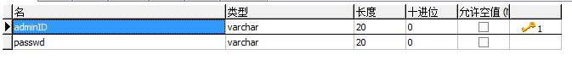
3.1.2 book实体集
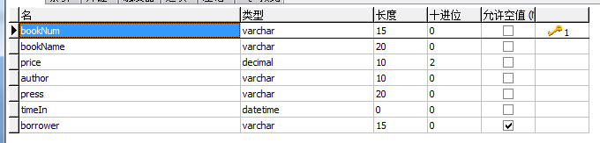
    - reader实体集
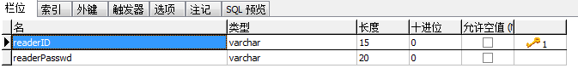

    - student实体集
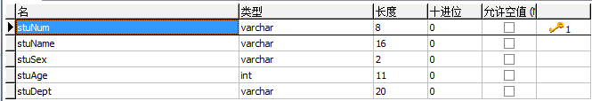

3.2时序图
3.2.1图书管理
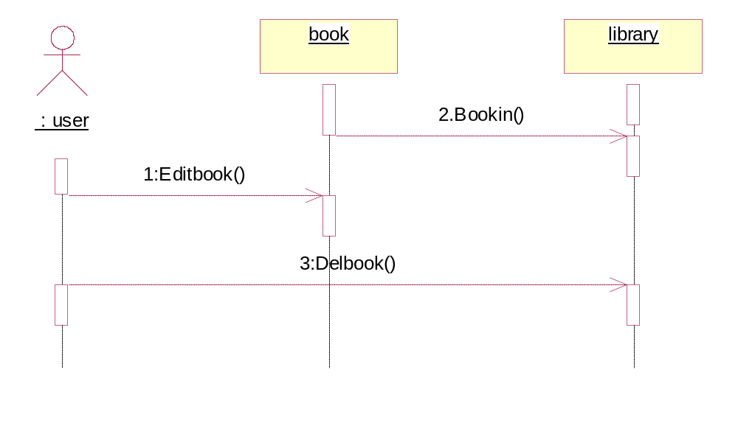

3.2.2 借阅管理
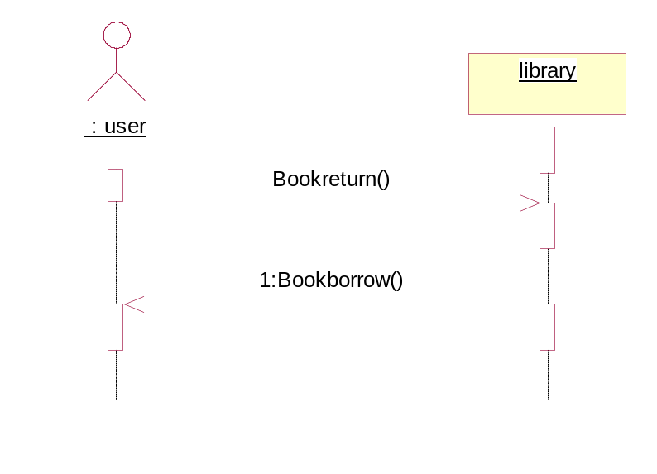

4接口设计

4.1用户接口

模块名称 | 子功能 | 功能说明
图书管理模块 | 图书入库 | 将书名、作者、编号、单价等信息录入
图书管理模块 | 图书编辑 | 修改入库图书的信息
图书管理模块 | 图书删除 | 删除入库的图书

借阅管理 | 借书 | 读者查阅书库可借的图书  将书借走，图书状态为被借。
借阅管理 | 还书 | 读者将书归还，图书状态为空闲

账户管理 | 密码修改 | 更改当前用户的密码
账户管理 | 读者账户管理 | 增加读者、删除读者
账户管理 | 管理员功能 | 增加管理员删除管理员

查看管理 | 所有图书 | 列表显示所有图书
查看管理 | 已借图书 | 列表显示已借图书
查看管理 | 图书查询 | 按书名查询图书

4.2外部接口
本系统暂不支持与外部软件及硬件设备的交互

4.3内部接口
4.3.1
界面逻辑提供上层接口（需求）给中间层，中间层实现具体的接口，并调用数据库接口，访问数据；
4.3.2
数据库逻辑部分使用简单的sql stmt语句。

5.系统设计

5.1运行模块组合
图书管理、借阅管理、账户管理、图书查看

5.2运行控制
系统实现了一定的容错性，在界面上就可以提示用户某些数据的正确与错误，同时也会对用户输入的数据进行有效性检验，不合适就提示用户更改信息，并且不合适的信息也不会允许用户输入到数据库，以及更新数据库。

5.3运行时间
系统运行启动时间以及各个模块的工作时间未确定。

6.系统出错处理设计

6.1出错信息
系统出错信息可能如下所示：
密码输入错误 | 提示密码错误 | 使用户停留在这个界面，直到用户输入正确的用户名和密码
输入信息不完整 | 由于输入的信息不完整，请重新输入 | 停留在当前页面，直到信息输入正确，或者取消输入

6.2系统维护设计
系统提供良好的容错性，当用户输入有误时或者系统出错时，系统都会给出相应的错误提示对话框。

